獨楽庵の日常
全国から桜の便りが聞こえる陽気になりました。皆様いかがお過ごしでしょうか。

獨楽庵では、五徳をあげて釣り釜を設えました。獨楽庵は西南向に開ており障子越しの陽の光がなんとも春を感じさせてくれます。その中で、ゆらめく釣り釜はまさしく春の風情。もう一月もすると、炉を閉じて初風炉を迎えます。春のひと時、炉の名残をたのしみませんか。

一般社団法人獨楽庵
代表理事 小坂優（宗優）
獨楽庵便り 2024年4月号
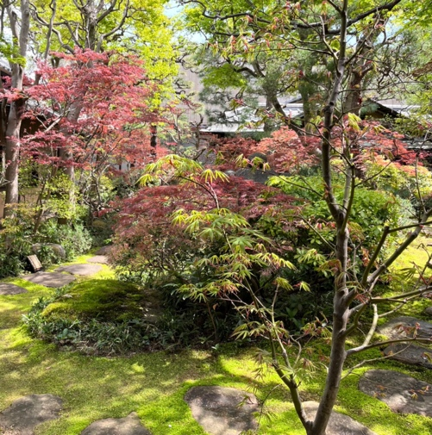
仮オープンから一年を経て、獨楽庵の日常もようやくペースが掴めてきました。
気張らずに、できることを一つずつ確実にをモットーに事業を計画、運営しております。
活動の柱になっているのは、「桑都体験茶会」と「獨楽庵茶会」という２つの茶会。どちらも、獨楽庵の魅力を味わって頂くことと、極少人数での運営を念頭に回数を重ねてきました。
これら茶会の魅力の一つは、少人数であるということ。日常的に在庵するのは亭主1人ですので、一亭でおもてなしできるのは３名様が限界という台所事情もあります。その分、作法、服装、相客に気兼ねすることなく対話を楽しむことができています。また、3名様でしたら、三畳半の獨楽庵、船越席という小間の良さを感じて頂けることができます。
常々、「侘び茶はコミュニケーション」と考えておりますので、その点でも意に叶った形式です。
これら茶会に加えて、同好会第一弾として、『桑心会』がスタートしました。さらに、文化講座の第一弾として（江戸）小唄教室の開講を目論んでいます。
茶の湯を縦糸に、異文化を横糸として織り込んでいくのが獨楽庵の文化創造の方法論です。
獨楽庵文化講座
茶の湯を柱として事業を行っている獨楽庵ですが、茶湯以外の文化振興、さらにはそれらと茶の湯との出会いによる新文化の創造も目論んでいます。
その第一弾として、小唄家元 松峰照師のご協力のもと「小唄」の教室を開講します。
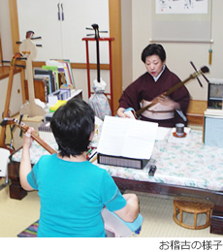
小唄は三味線を伴って歌唱する邦楽の一ジャンルで、かつてはゴルフ、囲碁とともに「三ゴ」称され紳士の嗜みとして親しまれました。現在は女性の愛好家も増え、舞台で演奏会が催されるなど、広く愛好されています。3、4分の小曲のなかに邦楽の粋が散りばめられているため、邦楽の入り口としても最適です。
かくいう私も25年来の小唄愛好家です。現在は、松峰照師のもとで、松峰照正という名を頂き稽古に励んでいます。
百聞は一見にしかず。5月に無料体験会を開催します。30分程度ですが、実際の稽古と同じように師匠と相対で稽古します。

小唄無料体験稽古
日時 5月9日（木）、23日（木）
午前11時から午後4時
＊上記時間内でご希望の時間を指定できます。
指導 小唄家元 松峰照
参加費 無料

詳しくはホームページをご覧ください。

獨楽庵の茶会
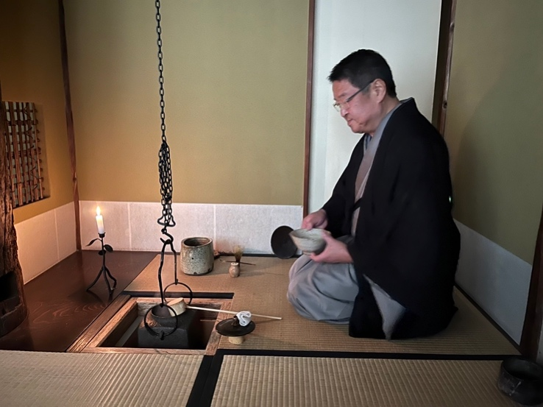獨楽庵では、茶の湯未経験者、初心者向けの「桑都体験茶会」と、「獨楽庵友の会」会員様向けの「獨楽庵茶会」の2つの茶会を毎月開催しています。
これまでは、それぞれに開催日を分けてご案内していましたが、5月からは両者を一本化してご案内差し上げることとしました。これは、それぞれに開催日を分けてご案内していると、お客様の選択肢が狭くなることへの対応策です。
三畳半茶室・獨楽庵では、五徳をあげて釣り釜を設えました。障子越しの春の陽のなかゆらめく釜と湯気。炉の名残を楽しんでいます。
「桑都体験茶会」「獨楽庵茶会」ともゴールデンウイーク明けの5月6日まで開催しています。その後は畳を入れ替え、いよいよ初風炉を迎えます。
申し込みは今までどおり、ホームページまたはファクスでお願いいたします。

同好会『桑心会』
2月にスタートした、江戸時代の茶人の手紙を題材にくずし字を読み解く会、「桑心会（そうしんかい）」。回を追うごとに仲間が増えています。
今後の開催日は、5月15日（水）、6月12日（水）、7月17日（水）、8月14日（水）、9月18日（水）、10月16日（水）、11月13日（水）、12月18日（水）
いずれも午前11時より。1時間程度の勉強会の後、参加者全員で点心を食べながら懇談。その後、獨楽庵の茶席で薄茶を一服召し上がっていただきます。
参加費5,000円（当日お持ちください）。
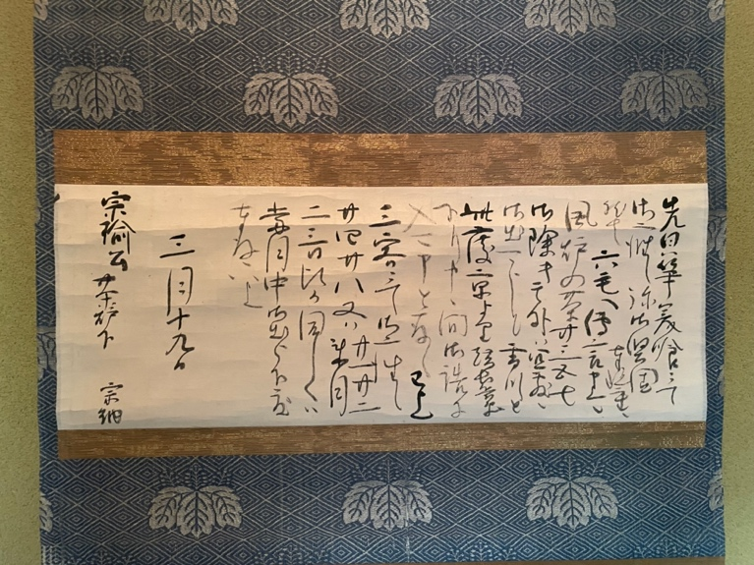
一回完結ですので、途中からの参加も大歓迎です。
４月17日（水）は、松平不昧公による茶事の誘いを題材にします。

納涼茶会
7月22日から31日まで、『納涼茶会』を開催する予定です。各日、①15:30、②17:00、③18:30の3席開催。
水を打った庭を眺めながら、お菓子と薄茶をお召し上がりください。

この機会に、是非ご家族、お友達と茶席を体験してください。詳細は、ホームページでお知らせします。
参加費は、無料です。

5、6月の茶会開催日
5月3日、4日、5日、6日、21日、22日、23日、28日、29日、30日、31日
6月1日、2日、3日、4日、5日、17日、18日、19日、21日、22日、23日、28日、29日、30日

